НАСТАВНИЧЕСТВО ОТ АНТОНА ПЕТРОЧЕНКОВА

РАБОЧАЯ ТЕТРАДЬ
«СИСТЕМНЫЙ ЛИДГЕН 3.0»

Как генерировать любое число лидов
в любой нише вне зависимости
от сезона, кризиса и катаклизмов

2024

7 УРОК. КОНТЕНТ-МАРКЕТИНГ

Домашнее задание:
    - Заполнить карту дробления воронки (результат – заполненная таблица
под темой урока)

Контент-маркетинг — это процесс обмена информацией, статьями, источниками и т. д. в различных каналах для достижения ваших маркетинговых целей (повышение узнаваемости бренда, привлечение потенциальных клиентов, продажи).

Как работает контент-маркетинг?
Контент-маркетинг привлекает внимание к вашему бренду и помогает продвигать людей по маркетинговой воронке, которая состоит из пяти этапов: осведомленность, рассмотрение, конверсия, лояльность и пропаганда.
От момента покупки до момента перехода на сайт теряется около 50% целевых лидов.
Почему так происходит? Потому что не происходит дополнительная механика взаимодействия с ними. Решение пользователя кладется на плечи самого пользователя!
- Клиент движется внутри воронки хаотично и непоследовательно
- Наибольшую долю в воронке составляет холодный трафик, который плохо конвертируется.
- На привлечение новых клиентов тратиться большой бюджет.
- Клиенты покупают мало товаров / услуг.
- Клиенты редко дают рекомендацию сами по себе.
- Мало рекуррентных покупок.

Разместите здесь:
Карта дробления воронки

Для удобства данную таблицу продолжила заполнять в CJM (на разборе ДЗ сказали что так можно) https://docs.google.com/spreadsheets/d/1TuniA_M-ZF1wxDKO6zFPrH2N2GQPUzSm/edit#gid=2047497412
Этап | Любопытство | Интерес | Подписка | Продажа
Цель
Каналы
KPI
Ссылки
Примеры страниц
Пользовательский
опыт
Этап | Восхищение | Допродажа | Адвокатура | Промотирование
Цель
Каналы
KPI
Ссылки
Примеры страниц
Пользовательский
опыт

Дробление воронки по шагам

Тема: Воронки прогрева

Домашнее задание:
Придумать первую последовательность контента (4 темы) для вашей цепочки прогрева

Воронка прогрева

— это целенаправленные регулярные касания целевой аудитории на разных стадиях: от первого знакомства с компанией до превращения клиентов в амбассадоров бренда.
Эта стратегия используется для развития бизнеса и повышения продаж. Первые результаты могут быть видны спустя несколько месяцев.

Воронка прогрева
- Узнавание бренда
- Создание доверия к бренду
- Актуализация насущных проблем
- Создание экспертности бренда
- Привлечение трафика на сайт / ресурсы
- Обучения пользователя реакции на контент

Пирамида Минто
— это стандарт деловой коммуникации, названный в честь автора — Барбары Минто.
Она обнаружила, что текст легко воспринимается, если он структурирован по принципу пирамиды: на вершине — главная идея, а в основании — аргументы и пояснения.
Текст, написанный по принципу пирамиды, содержит три обязательные части:
- Введение.
- Главное утверждение.
- Подтверждающие аргументы.
Требования к структуре пирамиды:
- Идеи любого уровня пирамиды должны обобщать идеи, сгруппированные ниже.
- Идеи каждой отдельной группы должны быть однотипными, то есть иметь нечто общее.
- Идеи каждой группы должны быть расположены в логической последовательности.
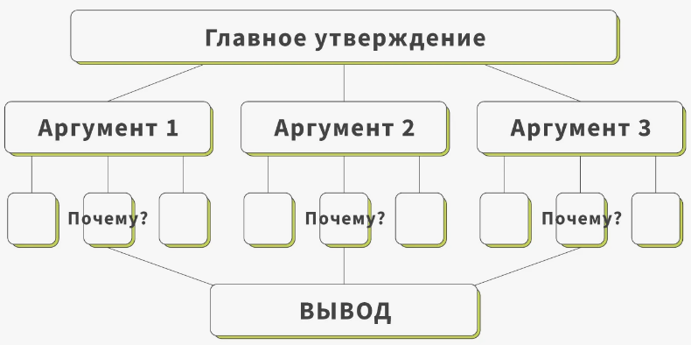
Например:

ТИПОВЫЕ ПОСЛЕДОВАТЕЛЬНОСТИ В ЦЕПОЧКАХ ПРОГРЕВА
- Какие 3 самые большие проблемы стоят перед аватаром?
- Что будет если он их не решит?
- В чем плюсы самостоятельного решения?
- В чем минусы самостоятельного решения?

Примеры:

Для ОПТА | • Как закупить товар, который нужен вашей аудитории?  • Как продать больше товара в одни руки?  • Как сократить складские издержки? | Вывод: Заказ под реализацию качественной продукции
Для УСЛУГ | • Как запустить рекламу и не слить бюджет?  • Как правильно собирать ключевые слова и писать тексты объявлений?  • Как понять, что реклама работает правильно? | Вывод: Аудит рекламной кампании специалистом
Для ОБУЧЕНИЯ / ИНФОРМАЦИИ | • Почему набирается вес? Какой вес нормальный?  • Что лучше: таблетки, диеты или спортзал?  • Как правильно выбрать питание и режим тренировок? | Вывод: Как похудеть на 5 кг за месяц (продукт)
Для ПРОДУКТА (GPS ЧАСЫ) | • Как работают GPS часы?  • Какие GPS часы лучше выбрать? По цене, качеству, хрупкости  • Какие отзывы есть у покупателей? Что говорят сторонние обозреватели (СМИ)? | Вывод: Пост с лучшими GPS часами
Для СЕРВИСОВ | • Стандартный подход к решению проблемы. Плюсы и минусы  • В чем суть нестандартного подхода. Проблема – решение.  • Какие результаты у тех, кто пользуется нестандартным походом?  Время. Сложность. Экономия | Вывод: Пост с приглашением на вебинар / видеопрезентацию / демо


Что хорошо работает для прогрева?
Если вы будете дополнять воронку прогрева этими
данными, то она будет всегда работать лучше!

- Лайфхаки
- Пошаговые инструкции
- Топ проблем-решений
- Инфографика
- Рейтинги / сравнения по параметрам
- Кейсы с примерами и отзывами
- Видео со склада / офиса
- Видео с обзорами продукта

CJM Префикс.pdf
СJM Пруфикс.doc

Разместите здесь:

Последовательность контента (4 темы) для вашей цепочки прогрева:

- 40 причин, почему у вас нет продаж. Чек-лист
- Устали все контролировать? Тогда этот гайд для вас
- Сравнение CRM систем и тарифов
- Внедрение amoCRM: то, что вам нужно знать перед началом работы
ИЛИ
Как выбрать подрядчика по amoCRM и не облажаться?
- Образец договора, образец NDA

Тема: Микроворонки контента

Домашнее задание:
- Придумать тип воронки прогрева (результат-приложенный файл)
- Создать контент-план на 20 касаний (результат - заполненная карта контент плана по примеру в файле)

Примеры воронок прогрева:
  - YOUTUBE каналы
  - Личные блоги
  - Социальные сети
  - Книги
  - Блог компании
  - Видеоклипы и Reels
  - Полезные сервисы
  - Форумы Q&A

Классическая внешняя воронка выглядит так:

Генерация рекомендаций
Видео с советами и обзорами

Продажа услуг компании
Подписка на канал
Видео с советами и обзорами

Приглашение компании как спикера-эксперта
Видео с советами и обзорами

Контент-план для блога по маркетингу

Разместите здесь:
Ссылка на файл «Тип воронки прогрева»
https://mm.tt/app/map/3325687332?t=ncOBrap3Qy

Ссылка на файл «Контент-план на 20 касаний» (по примеру в файле)
https://mm.tt/app/map/3325638013?t=DBgrvvPUFP

Тема: Простейшая воронка для сбора трафика

Домашнее задание:
Придумать квиз / триваер / документ открытой воронки и интегрировать сбор лидов через pop up (результат -заполненный файл по шаблону, идеальный результат - ссылка на ваш сайт в готовым квизом / триваером)

Весь наш контент будет наиболее острым и иметь большой отклик у целевой аудитории

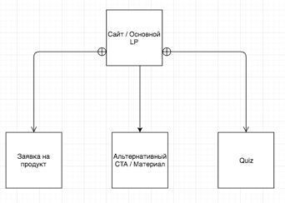

Что может быть полезным материалом?
Текст (+картинки, инфографика) | - Советы  - Ошибки  - Уроки  - Список инструментов  - Инструкция  - Теория  - Кейсы  - Исследование (сравнение)
Книга | - Закрывает несколько проблем или групп
Видео | - Мастер-класс  - Вебинар  - Скринкаст  - Видео с собой
Тест | - Опрос  - Скоринг
Готовые инструменты | - Файлы  - Сервисы/инструменты  - Таблицы XLSX  - Чат-боты
Материальный | - Книга  - Скидки  - Деньги на счет  - Сувенир с бесплатной доставкой

Что такое квиз-тесты
Квиз — это викторина, опрос, многошаговая игровая форма, позволяющая:
- собрать информацию о потенциальных покупателях;
- повысить лидогенерацию, снизить её стоимость;
- привлечь трафик из социальных сетей (за счёт вирусного эффекта);
- увеличить кликрейт (количество переходов на ресурс);
- снять потенциальные возражения клиента при рассмотрении предлагаемого продукта.
Советы по квизам:
- чем полезнее и актуальнее для ЦА трипваер, тем выше адекватность откликов;
- идеально делать до 6 вопросов;
- при закрытии обязательно почта и номер телефона;
- номер телефона желательно подтверждать через СМС;
- данные из формы заявки отправляйте в CRM.

Квиз – это современный маркетинговый инструмент, помогающий определить наиболее важные опции продукта для потребителя.
Но все утверждения верны только для опросников, приносящих реальную пользу потребителям, чётко сегментированных, продуманных, работающих без сбоев и быстро загружающихся.
Квизы — это недорогой, но и не простой в исполнении инструмент, активно продвигающий продукты, проекты, собирающий лиды и аналитические данные по целевой аудитории.
Шаблон вопросов для квиза

Разместите здесь:

Ссылка на ваш сайт/файл в готовым квизом / трипваером (сделать по шаблону)

https://mrqz.me/gnzs
Данный квиз используется сейчас для платного трафика, но потом мы можем его прикрутить на основной сайт в качестве одного из способов лидогенерации

Тема: Техника работы с заголовками
В настоящее время интернет перегружен контентом: из каждого источника на читателя кричит какая-нибудь статья «прочитай меня, возьми меня». В условиях такой жесткой медиаконкуренции заголовок — самый мощный способ захватить внимание, привлечь его.
95% успеха – правильно написанный заголовок
Заголовки бывает:
- информационные,
- продающие,
- вовлекающие.
Лучше всех работают заголовки вовлекающие.

Вовлекающие заголовки
В основе заголовка лежит триггер – спусковой крючок, который мотивирует аудиторию читать текст:
- любопытство
- страх
- отталкивание
- простота
и т.п.

Триггеры для заголовков
Формула «Результат – вопрос»

Примеры: - 50 000 подписчиков за 6 месяцев! Как?
- Красивый кадр без фотошопа. Научить?
- Облетел 12 стран за 2 месяца. Сколько стоит?
- Кредит на 1 000 000 руб наличными. Как получить?

Триггер любопытство | - Вся правда о продажных блогерах  - Онкологи 20 лет скрывали правду о причине рака  - О чем говорит окружающим твой цвет глаз  - Бесплатные заявки из интернета. Техника, о которой молчат  - Секрет дешевых кликов из Facebook
Триггер любопытство (оборванное предложение) | - Лишь одна из четырех женщин знает…  - 94% клиентов никогда не купят продукт, потому что…  - Вот перечень 16 типовых ошибок в инстаграм…
Триггер отталкивание | - Не читай этот пост!  - Не кликай на объявление!  - Не покупай ЭТИ 8 продуктов в магазине.
Триггер простота | - Простой тест для повышения конверсии в 2 раза  - Шпаргалка для подсчета калорийности пищи  - Легкий способ бросить курить навсегда

Где искать идеи для заголовков?
https://mhealth.ru/
https://www.glamour.com/
https://www.maximonline.ru

тема: Кликбейтные заголовки
Кликбейт – «наживка для трафика»
Рецепт поста
Желтый, провокационный заголовок, мотивирующий на прочтение материала

Пример: НЕВЕРОЯТНО! Твоя метрика будет просто шкалить от ЭТИХ заголовков. Вся правда о... (18+)

Принцип 1. Гиперболизация | Купят -> Сметут  Качественные клиенты -> алчные покупатели, сметающие товар  Простой –> Разберется даже ребенок  Быстрый –> Эффект прямо на глазах
Принцип 2. Местоимения | ЭТОТ  ЭТИ  ТЫ  ОНИ
Принцип 3.  Глаголы без существительных | «ты не поверишь»  «вот, что я понял»  «скрывают от тебя»
Принцип 4. Ощущения от прочтения | Вызовет у тебя слезы радости  Растопит твоё сердце  Заставит плакать навзрыд  Будешь ржать до слез
Принцип 5. Оценка | Мимиметр просто шкалит.  Ужасающая правда.  Смертельная халатность
Принцип 6. Немотивированные  Знаки препинания | Шок!!!  Нейробиологи в ужасе...  Как мы вообще выжили?!
Принцип 7.  Цифры | 100%  ТОП 40  Детям 60-70-80-х годов.  18+

Скрипт кликбейтного заголовка
Используем комбинацию 3 любых принципов
Например:
Цифры + Местоимения + Эмоциональная реакция
от прочтения
- ЭТИ 4 прикола заставят тебя рыдать от смеха
Цифры + Гиперболизация + Глаголы без существительных
- 5 убийственных методов продаж. Делюсь секретом (Ты не поверишь,
как это просто)

тема: Зацепки

Домашнее задание:
    - Написать заголовки и зацепки для 20 постов контент-плана (результат- дозаполненный файл по шаблону)

Зацепка – сильное первое предложение, которое провоцирует чтение текста

Проблема - решение | - Ты знаешь, как (проблема) и получить (решение)  - Ты знаешь, как избавится от кредитов и начать жить полной жизнью?  - Ты знаешь, как получать 40 целевых заявок ежедневно?  - Ты знаешь, как преодолеть страх и познакомится с девушкой мечты?
Выгода + Выгода | - Яркий дизайн твоей квартиры за 7 дней за 450 р / м2.  - Красивый и удобный сайт за 14 дней без предоплаты  - Беззаботный отдых в Турции по системе «все включено» за $ 450 в неделю.
Скользкая горка | - Ночь. Темно.  - Окно освещает одинокий фонарь.  - Лиды. Продажи. Конверсия.  - Как же я устал от этих пустых слов!
Узнавание | Внимание  Вы  - Внимание молодым мамам с детьми  - Вы маркетолог, инфобизнесмен и владелец небольшой компании?
Зацепка – вопрос | - Да как написать это УТП, черт возьми?  - Что делать, если кончились клиенты?  - Что общего у рекламного текста с минетом?
Профи против всех | - Что делает сантехник, когда течет труба?  - К кому обращается стоматолог с зубной болью?  - Кто учит детей учителя?  - Кто штрафует гаишников за превышение скорости?
Мини-история | - Когда я был студентом…  - Однажды ко мне обратился клиент…  - Просыпаюсь в 4 утра от звонка с неизвестного номера…
Тест | - Пройди простой тест за 4 минуты и узнай идеальную диету для похудания  - Проверь себя. Тест на 13 типовых ошибок интернет-маркетолога.
Опровержение общеизвестного факта | - Вы уверены, что Колумб открыл Америку?  - Вы уверены, что короновирус существует?  - У Путина есть двойники?
Цитата | - «Самый большой враг знаний не невежество, а иллюзия знаний»  © С. Хокинг  - «Если бы этот день был последним в твоей жизни, ты прожил бы его так, как запланировал сегодня с утра?»  © С. Джобс

Разместите здесь:

      - Ссылка на файл «Заголовки и зацепки для 20 постов контент-плана» (использовать по шаблону)

https://mm.tt/app/map/3325638013?t=DBgrvvPUFP

Тема: Создание контента для воронок прогрева

Домашнее задание:
Создать стратегию продвижения при помощи воронок прогрева (результат- заполненный файл по шаблону)

Методы поиска Бронебойного Контента
Основа - поиск базового сообщества (канала) с целевой аудиторией

Своя группа
Группа конкурента
Лидер мнений по тематике
Форум
Узко специализированное сообщество / групп

Анализ аудитории при помощи Парсера

Парсер аудитории в социальных сетях – это программное обеспечение или инструмент, который собирает информацию о пользователях соцсетей на основе заданных параметров.
Несколько причин, почему парсеры аудитории важны и полезны:
- Экономия времени и ресурсов.
- Точное определение целевой аудитории.
- Персонализированный маркетинг.
- Парсинг аудитории конкурентов.
Парсеры предоставляют ценные данные о пользователях. Эти данные упрощают SMM-щику генерацию подходящего контента и улучшают эффективность рекламы. В итоге – помогают в продвижении бренда или продукта онлайн.

Анализ при помощи POPSTERS
Popsters — это сервис, предназначенный для аналитики постов и страниц конкурентов в Инстаграме* и других социальных сетях. Он предоставляет возможность оценить популярность различных публикаций, следить за тем, какие записи больше привлекают аудиторию, а также сортировать их по различным параметрам, таким как формат, объем текста, дата публикации или содержание.
Одной из ключевых особенностей Popsters является возможность анализа показателей эффективности. Пользователи могут разбирать данные по суммарной и средней результативности постов, опубликованных в разное время, с различными хештегами или прикреплениями. Это позволяет фиксировать статистику и динамику показателей, что может быть полезно для корректировки стратегии продвижения.

Что смотрим?
- Наиболее острые темы
- Наиболее острые или актуальные вопросы пользователей
- Типичные поводы для взаимной агрессии

Выделить контент, который предложен:
— самими пользователями;
— пользователями после премодерации через форму «предложить новость».

Таким образом, Весь наш контент будет наиболее острым и иметь большой отклик у целевой аудитории

Создание контента

Проблема

Подпроблемы
Причины

Решения

Сложные случаи
Тонкости

Выводы

Как написать структуру контента (видео/статьи) по скрипту
- Актуализация / описание проблемы
- Решение проблемы (инструкция)
- Примеры решение / Кейс
- Сложные случаи / Тонкости
- Выводы
- Призыв к действию / Продажа
- Каждая глава или видео
- проблема
- решение
- выводы
- Вступление
- перечень проблем
- отзывы с проблемами
- Выводы
- закрытие

Таблица анализа Youtube контента.xlsx

Заполните здесь:

Ссылка на файл «Стратегию продвижения при помощи воронок прогрева» (сделать по шаблону) https://mm.tt/app/map/3325638013?t=DBgrvvPUFP

Тема: Работа с видеоконтентом

Домашнее задание:
        - Создать стратегию продвижения при помощи видео: 20 Reels
        - Создать каналы во всех сетях и регулярно публиковать туда контент

КАК РАБОТАЮТ АЛГОРИТМЫ РАНЖИРОВАНИЯ В СОЦИАЛЬНЫХ СЕТЯХ

Текстовый контент | Видеоконтент
Факторы аккаунта (язык, качество аудитории, вовлеченность) | Факторы аккаунта (язык, качество аудитории, вовлеченность)
Тип поста (опрос, пост, пост + фото) | Параметры видео: качество, уникальность, водные знаки, продолжительность
Лайки, комментарии, репосты от подписчиков, хештеги | Лайки, комментарии, репосты от подписчиков
Лайки, комментарии, репосты от look alike 1% | Лайки, комментарии, репосты от look alike 1%

Перечень факторов ранжирования на примере REELS

Факторы аккаунта, от которого идет публикация | - Язык  - Тематика (описание и вхождение ключевых слов в тексты и описание)  - Число подписчиков  - ERR аккаунта (вовлечение аудитории)  - Связанные аккаунты по тематике и региону  - Скорость прироста базы подписчиков аккаунта
Факторы видео | - Разрешение  - Качество звуковой дорожки  - Уникальность  - Отсутствие рамок и водяных знаков  - Продолжительность  - Число кадров и склеек  - Язык речи  - Ключевые слова в речи  - Ключевые слова в подписи  - Хештеги  - Музыкальная дорожка
Факторы реакций | - Число репостов в лс  - Число сохранений  - Число лайков  - Число комментариев  - Суммарное время просмотра  - Вовлечение (% просмотра видео)  - CTR в подписку после просмотра ролика
Возможные факторы | - Регион номера регистрации аккаунта автора  - Суммарный охват аккаунта среди неподписчиков  - Карма аккаунта (число роликов, вылетевших в тренды)  - Взаимодействие пользователя с аккаунтом автора без подписки

Что залетает в ВИДЕОКОНТЕНТЕ

- Переворот событий https://www.instagram.com/reel/Cpk13jPBhvD/?utm_source=ig_web_copy_link&igshid=MzRlODBiNWFlZA==
- Спорное утверждение https://www.instagram.com/reel/Csn1jf5M2hm/?utm_source=ig_web_copy_link&igshid=MzRlODBiNWFlZA==
- Юмор https://www.instagram.com/reel/CqYMkJGjlP4/?utm_source=ig_web_copy_link&igshid=MzRlODBiNWFlZA==
- Лайфхак на широкую аудиторию https://www.instagram.com/reel/CrfhJIhJ0mj/?utm_source=ig_web_copy_link&igshid=MzRlODBiNWFlZA==
- Необычная локация https://www.instagram.com/reel/CqJMBb8BX3y/?utm_source=ig_web_copy_link&igshid=MzRlODBiNWFlZA==
- Разбор https://www.instagram.com/reel/Cpmj399hJq0/?utm_source=ig_web_copy_link&igshid=MzRlODBiNWFlZA==
- Оригинальный стиль https://www.instagram.com/reel/CsQbLXco4aa/?utm_source=ig_web_copy_link&igshid=MzRlODBiNWFlZA==
- Сторителлинг https://www.instagram.com/reel/Cs1gzKcP3qY/?utm_source=ig_web_copy_link&igshid=MzRlODBiNWFlZA==
- Переворот событий https://www.instagram.com/reel/CsjPvdAAXw-/?utm_source=ig_web_copy_link&igshid=MzRlODBiNWFlZA==
- Повторение трендового ролика https://www.instagram.com/reel/Cp2Aab6KbDs/?utm_source=ig_web_copy_link&igshid=MzRlODBiNWFlZA==
- Мысль в диалоге https://www.instagram.com/reel/Cq-ywwTLkoT/?utm_source=ig_web_copy_link&igshid=MzRlODBiNWFlZA==

Как снимать контент
- Подписаться на 20 самых успешных конкурентов / смежные ниши / паблики
- Проанализировать 20 самых успешных Reels
- Повторить 10 самых успешных рилз
- Снять свои 10 разных рилз по 10 техникам (кроме оригинального стиля)

Правило охвата для коротких видео

  - YouTube Shorts
  - Reels
  - Яндекс.Дзен
  - ВК клипы
  - TikTok

Правило охвата для длинных видео

видео | пост | подкаст
- YouTube  - Rumbler  - RuTube  - Яндекс.Дзен  - ВК видео | - Контент в блоге  - Instagram  - Вконтакте  - Telegram  - Рассылка (бот / email) | - YouTube  - Яндекс.Музыка  - Apple Podcast  - Вконтакте (видео / аудио)  - Google Подкасты

Больше площадок -> больше аудитории ->
Больше охвата -> больше аудитории

Разместите здесь:

1.Ссылка на файл «Стратегия продвижения при помощи видео: 20 Reels»

Анализ Youtube каналов конкурентов и смежных ниш - https://docs.google.com/spreadsheets/d/1mjN7ujCdlP07SaAshifsQz_tVeS7LB7rqQQIJLJiHBU/edit#gid=1798998578

Референсы Reels в смежных нишах - https://docs.google.com/spreadsheets/d/1mjN7ujCdlP07SaAshifsQz_tVeS7LB7rqQQIJLJiHBU/edit#gid=1309941114

Стратегия продвижения при помощи видео: 20 Reels:
https://docs.google.com/spreadsheets/d/1mjN7ujCdlP07SaAshifsQz_tVeS7LB7rqQQIJLJiHBU/edit#gid=614538249

Также мы ранее пробовали снимать Reels на основании анализа конкурентов. Было бы здорово получить вашу обратную связь/разбор по ним )
- https://www.youtube.com/shorts/20Xq1BVSg-U
- https://www.youtube.com/shorts/-ghjYd7jaXQ
- https://www.youtube.com/watch?v=4b8h--qnf-o (здесь была ошибка в длительности видео, из-за чего оно не ушло в Reels)

2. Создать каналы во всех сетях и регулярно публиковать туда контент

Тема: Структура отдела продаж под перелидоз

Системы продаж и уровень работы с клиентами

 | Этап 1: Квалификация | Этап 2: Продажа | Этап 3: Аккаунтинг
Одноуровневая | Менеджер по продажам
Двухуровневая (теплые - горячие продажи) | Менеджер - квалификатор | Менеджер по продажам
Двухуровневая (аккаунтинг) | Менеджер по продажам |  | Аккаунт
Трехуровневая | Менеджер - квалификатор | Менеджер по продажам | Аккаунт

Одноуровневая модель | Подходит для работы с небольшим числом клиентов  (до 10 в месяц)
Двухуровневая модель (теплые - горячие продажи) | Подходит для работы с холодными заявками
Двухуровневая модель (аккаунтинг) | Подходит для работы с теплыми заявками и относительно высоким чеком (до 15 клиентов)
Трехуровневая модель | Для работы с большим числом входящих заявок  и большим числом клиентов

Бизнес-процесс менеджера по квалификации клиента
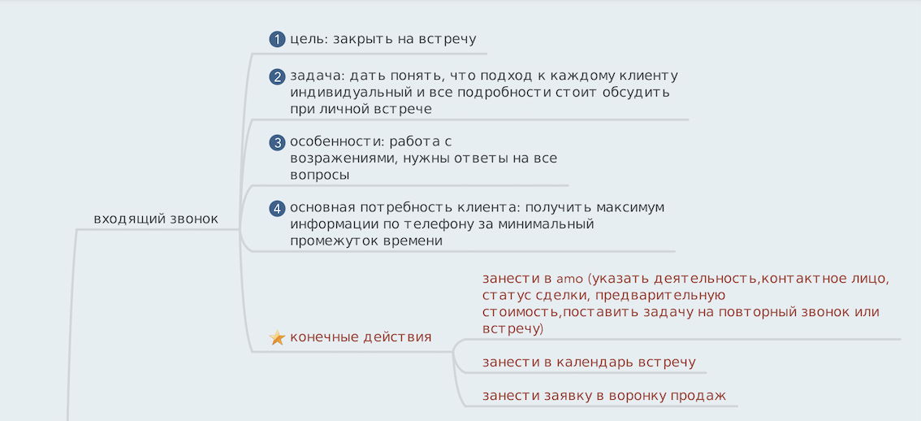

Досье на клиента:
В процессе коммуникации необходимо собрать ключевую информацию о клиенте!
- Имя
- Сфера интересов / услуга
- Почему оставил заявку
- Чего хочет / боится
- Был ли опыт решения проблемы
- Все входные данные для услуги
- Сколько денег
- Как срочно нужно решить проблему
- Группа сегментации

Правило 4 вопросов
После 4 вопросов из переписки уходит 62% клиентов

Необходимо использовать максимум 4 вопросов для квалификации

Цепочка вопросов для квалификации
- Сообщение-приветствие + уточнение имени
- Программирование: сообщаем, что зададим 4 вопроса
- Уточнение статуса / должности / опыта
- Уточнение текущей ситуации
- Уточнение бюджета
- Уточнение срочности

Сообщение приветствие
Здравствуйте ___ и спасибо за заявку!
Меня зовут ____ и я живой человек (а не бот!)
Я задам вам 4 простых вопроса, чтобы подобрать вам наиболее простое и эффективное решение (ответ займет 40 секунд максимум)
Подскажите ___ (квалификационный вопрос)?

Квалификационные вопросы

 | для рекламного агентства | для рекламного эксперта | для туроператора
Статус | Вы являетесь  - Собственником  - Маркетологом  - Руководителем | Кто вы по профессии? | Вы ищете для себя или для семьи / начальника / компании?
Текущая ситуация | Сколько лидов вы получаете в день? | Опишите кратко свою ситуацию. Можно голосом | На какую продолжительность рассматриваете тур?
Бюджет | Какой текущий рекламный бюджет? | Был ли опыт решения проблемы? Если да, то какой? | Какой бюджет на поездку от до
Срочность | Какой срок решение задачи? | Готовы ли записаться на диагностическую сессию на ____ дату? | На какую дату рассматриваете отпуск?

Сегментация клиентов

Группа А:  - Крупный бюджетообразующий клиент  - Полностью подходит под профиль сотрудничества  - Имеет потребность  - Есть желание решить проблему в ближайшее время  - Адекватен, не меняет агентства как перчатки | По этим клиентам максимальный приоритет
Группа B:  - Среднестатистический чек  - Полностью или частично подходит под профиль сотрудничества  - Имеет потребность  - Есть желание решить проблему, не обязательно в ближайшее время  - Сравнивает вас с конкурентами  - Адекватен | По этим клиентам стандартный приоритет
Группа C:  - Низкий чек  - Частично подходит под профиль сотрудничества или не походит полностью  - Потребность не явно выражена  - Сравнивает вас с конкурентами  - Неадекватен | По этим клиентам минимальный приоритет

Стоп-лист для менеджера по квалификации

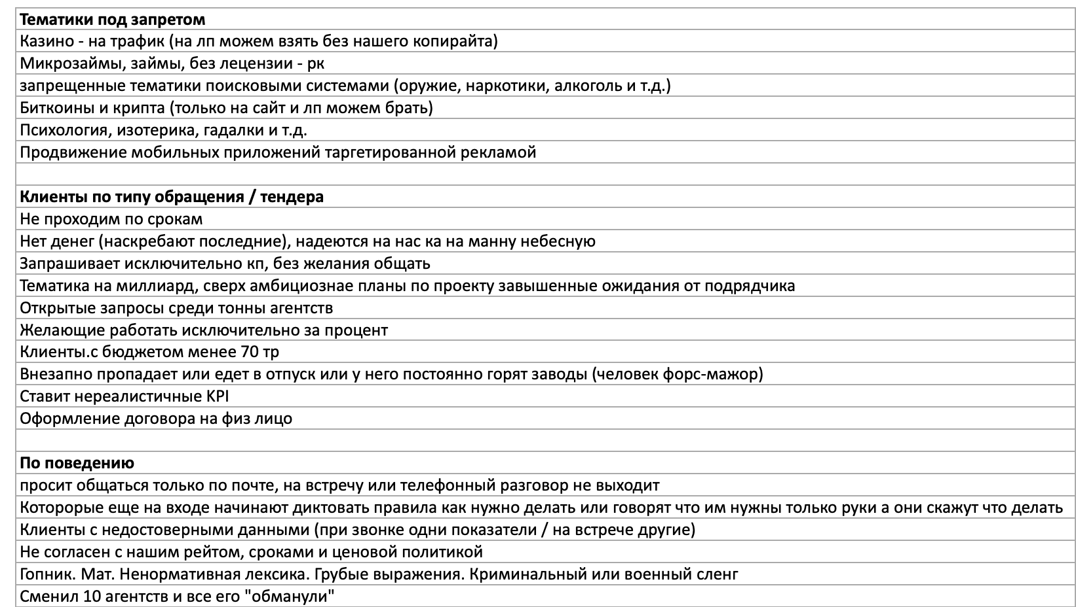

Продажа встречи с менеджером-экспертом
Спасибо за ответы! Мне понятна ваша ситуация. Я подобрал (-а) вам нашего эксперта по (ситуация). Он особенно разбирается в (потребность)

Будет ли удобно встретится ___ числа в ___ время
по зуму / в офисе / поговорить по телефону?
Встреча займет ___
На встрече мы
- выгода
- выгода
- бонус

Пример реализации скрипта
Спасибо за ответы! Мне понятна ваша ситуация. Я подобрал вам нашего эксперта большим опытом работы в B2B. Он лучше всего разбирается в продажах автозапчастей в Норильске.

Будет ли удобно встретится 23 июня (среда) в 12:00 время по зуму? Встреча займет 60 минут

На встрече мы:
- разберем ваш отдел маркетинга и найдем 3 точки роста на ближайший год
- проведем экскурсию в наш отдел маркетинга, чтобы вы могли наглядно сравнить с вашей ситуации и детально понимать как вам двигаться к решению вашей задаче
- после встречи мы подарим вам шаблон мотивации маркетолога

Задачи менеджеров на этапах продаж
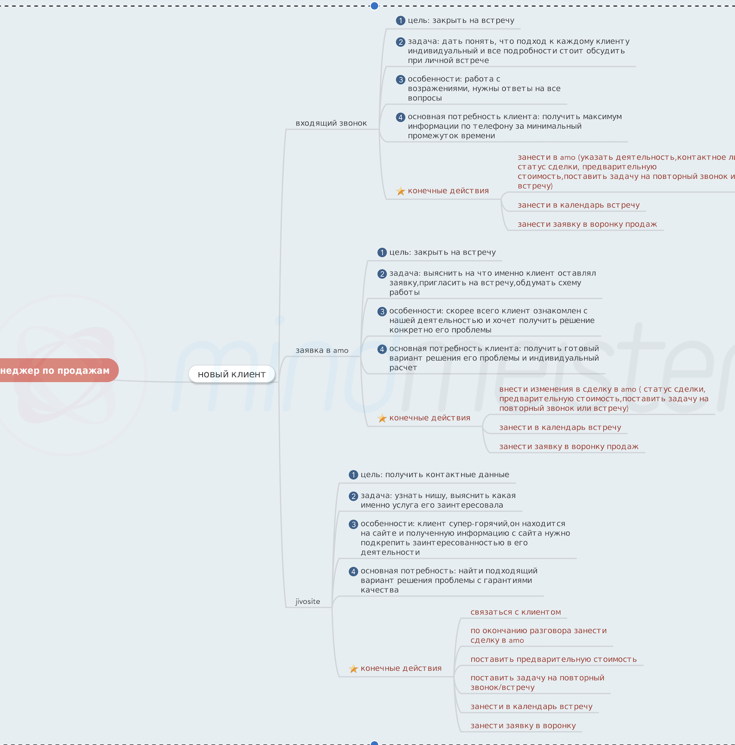

Тема: Разработка мотивации

Домашнее задание:
Разработать мотивацию менеджера-квалификатора

Принцип мотивации
2 параметра:

- конверсия лид-встреча
- число состоявшихся встреч

Принцип формирования мотивации

Выручка | 5 000 000 руб | 5 000 000 руб
→ Продажи | 30 продаж | CR 33%
→ Встречи | 90 встреч | CR2 30%
→ Диалоги | 300 диалогов | 75%
→ Лиды | 400 лидов

Задача мотивации

Увеличить конверсию на всех этапах воронки

- приветствие клиента
- ответа на вопросы
- назначение встречи
- проведение встречи

Разместите здесь:

мотивацию менеджера-квалификатора:

Данный процесс у нас налажен, запущен и при необходимости обновляется

Тема: Формирование следующего шага для контакта в личные сообщения

Домашнее задание:
Определить минимум 5 следующих шагов для ваших соцсетей для лидов из личных сообщений

Как пользователь называет процесс покупки товара?
- Купить
- Заказать
- Добавить в корзину
- Оплатить
- Получить скидку
- Забронировать скидку
- Оформить доставку
- Оформить заказ
- Подтвердить платеж
Чем больше вариаций, тем больше лидов!

Следующий шаг расширяет вход в вашу воронку продаж и засасывает тех, кто еще находится на стадии принятия решения. Следовательно, внедряя в свои соцсети эту технику, приток заявок увеличивается, а продажи растут.

Каким должен быть простой первый шаг?
- Реальным
- Индивидуальным
- Это не скидка!

Вы должны показать клиенту свою экспертность, когда он делает следующий шаг к сотрудничеству с вами. Это первое взаимодействие перед покупкой, которое значительно снижает риски для покупателя. Потому что он получает ответы на волнующие вопросы и оценивает качество вашей обратной связи. Если вы среагировали правильно и профессионально, то доверие к вам растёт.

Разместите здесь:

минимум 5 следующих шагов для ваших соцсетей для лидов из личных сообщений:
Проанализировав сообщения от клиентов в соцсетях, сделала вывод, что в соц.сети пишут с конкретным сформированным запросом - узнать стоимость конкретного виджета на конкретный срок или решить вопрос с тех.поддержкой виджета.
Поэтому шаги из соц.сетей могут быть:
- получить номер телефона для звонка с клиентом и квалификации
- передать сделку в нужный отдел на нужного ответственного
- пригласить на онлайн-встречу
- подготовить ссылку на оплату виджета
- предоставить ссылку на нужную страницу сайта/информацию

Тема: Базовые воронки генерации трафика

Типовая воронка B2B
B2B (business-to-business) — это бизнес-модель, при которой одна компания продаёт продукцию другим компаниям.
Типовая воронка B2С услуг
B2C - решение о покупке чаще всего принимает тот человек, которому вы показываете рекламу. Вам нужно убедить именно этого одного человека.
Типовая воронка ECOMMERCE
Такая маркетинговая воронка подходит компаниям, которые продают товары и услуги в интернете. Как правило, онлайн-компаниям не нужно тратить много усилий на презентацию продукта. Основная информация есть в открытом доступе на сайте. Клиенты могут его посетить, всё изучить и самостоятельно принять решение о покупке.
Типовая воронка SAAS / EDTECH
При продаже программного обеспечения как услуги (SAAS) важно, чтобы потенциальный клиент узнал о продукте и получил представление о его работе. Такой тип воронки продаж включает много этапов: нужно обучить клиента, убедить его в верности решения, дать возможность испытать ПО — продемонстрировать или предоставить бесплатную пробную версию.

Заметки 🖊
Пространство для Ваших мыслей, вопросов, инсайтов и гениальных идей

Референсы контента (блоги смежных ниш) - https://docs.google.com/spreadsheets/d/1mjN7ujCdlP07SaAshifsQz_tVeS7LB7rqQQIJLJiHBU/edit#gid=80421945

